Министерство науки и высшего образования Российской Федерации
ФГАОУ ВО «СЕВАСТОПОЛЬСКИЙ ГОСУДАРСТВЕННЫЙ УНИВЕРСИТЕТ»
Кафедра «Корпоративные информационные системы»
ОТЧЁТ
по лабораторной работе №6
по дисциплине «Программирование в системе «1С: Предприятие 8.3»»
по теме «Встроенный язык 1С. Операторы. Универсальные коллекции значений. Таблица значений в 1С».
Выполнил: студент группы
ПвС1С-21-2о Мовенко К.М.
Проверил: ассистент Сергеев Н.О.
Севастополь
2022
6.1. Цель работы
Ознакомление с таблицами значений в языке 1С.
6.2. Задания
Выполнить задание варианта 12 методических указаний (Рисунок 6.1), используя объект дерева конфигурации «Обработка» и ее форму для ввода/вывода требуемой информации.
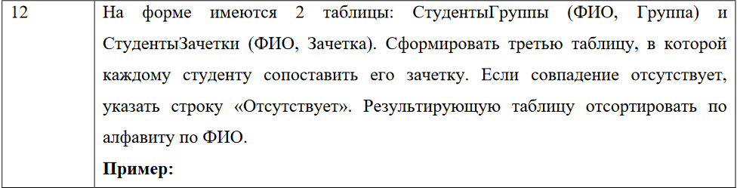
Рисунок 6.1 – Вариант задания
6.3. Ход работы
6.3.1. В конфигурации новой информационной базы создана обработка ЛАБ6. В форме обработки созданы таблицы значений Студенты, СтудентыГруппы и СтудентыЗачётки с колонками, соответствующими варианту задания, а также команда Результат (Рисунок 6.2).
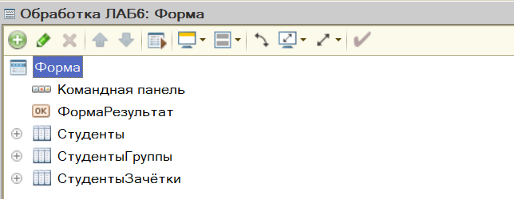
Рисунок 6.2 – Настройка формы обработки ЛАБ6
6.3.2. Для команды Результат написана процедура, заполняющая таблицу значений Студенты (Рисунок 6.3).
Алгоритм очищает таблицу Студенты после чего через цикл перебирает строки таблицы СтудентыГруппы, копируя их данные в соответствующие колонки. В связи с тем, что отладить метод Найти не вышло, был написан цикл, перебирающий строки таблицы СтудентыЗачётки. В случае совпадения поля ФИО с аналогичным полем в таблице Студенты значение поля Зачётка копируется в соответствующую строку. В случае, если поле Зачётка не было заполнено (отсутствие совпадений по ФИО) ему присваивается значение «Отсутствует». Далее алгоритм сортирует таблицу студенты по алфавитному порядку колонки ФИО.
Ситуация, где в таблице СтудентыЗачётки есть студенты, не упомянутые в таблице СтудентыГруппы, в алгоритме не рассматривается.
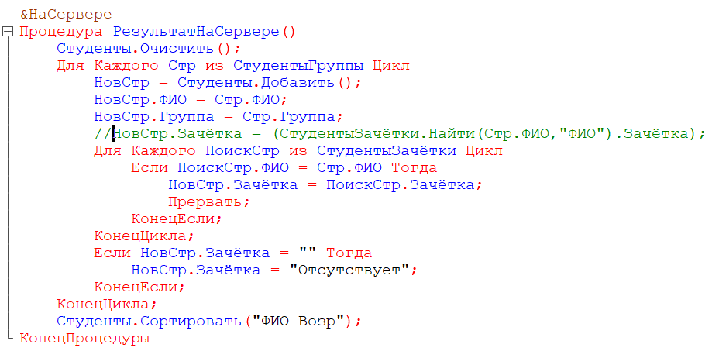
Рисунок 6.3 – Процедура для команды Результат
6.3.3. Для отладки программы в пользовательском режиме были заполнены таблицы значений СтудентыГруппы и СтудентыЗачётки (Рисунок 6.4)
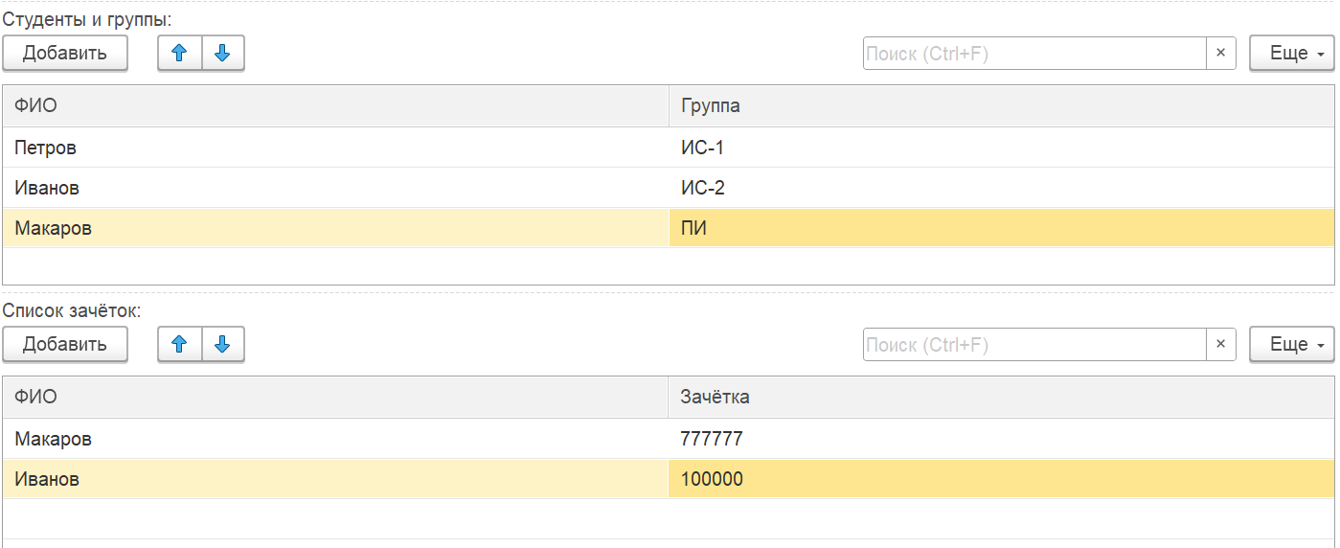
Рисунок 6.4 – Заполнение таблиц значений
6.3.4. Проведена отладка программы. Для введённых значений полей таблиц вызвана команда Результат. В результате была сформирована новая таблица значений Студенты, состоящая из списка фамилий студентов с соответствующими им группами и номерами зачёток, взятых из таблиц СтудентыГруппы и СтудентыЗачётки. Колонка ФИО была отсортирована по алфавиту. Для отсутствующего в таблице СтудентыЗачётки студента «Петров» в колонке зачётка было выведено «Отсутствует» (Рисунок 6.5).
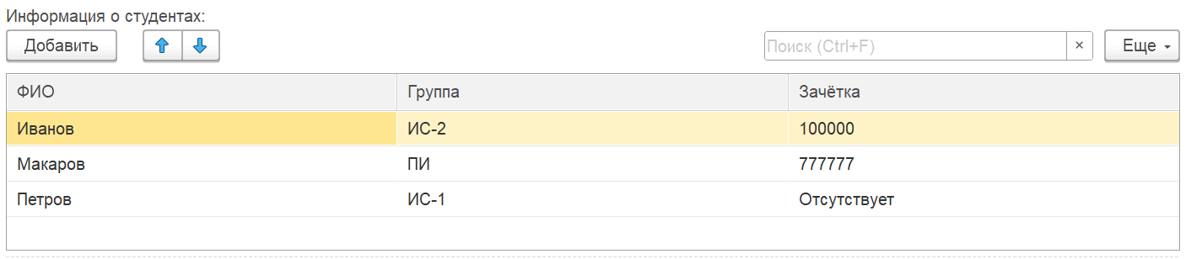
Рисунок 6.5 – Результат работы команды Результат
6.3.5. Команда результат была вызвана повторно. На основании того, что данные таблицы Студенты остались неизменны, а её строки не были удвоены в процессе повторного заполнения таблицы, было заключено, что метод Очистить в написанной процедуре работает верно.
6.4. Вывод
В ходе работы было проведено ознакомление с универсальной коллекцией значений платформы 1С Таблицы значений. В результате в базе данных была создана обработка, позволяющая пользователю вручную работать с таблицами значений и содержащая процедуру, которая производит различные манипуляции с ними посредством методов для типа ТаблицаЗначений.

